Diákolimpiai előnevezési segédlet:
https://www.diakolimpia.hu/hirek-hu/2021/11/02/mar-elerheto-a-diakolimpia-applikacioja/
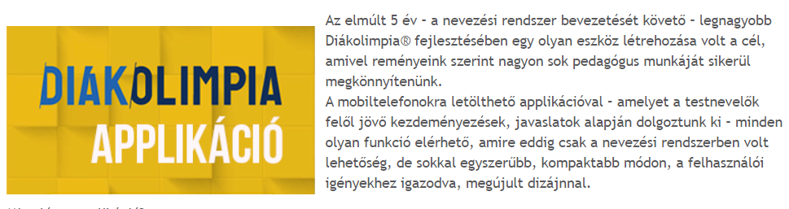
Az előnevezés menete:
Első lépésként regisztrálni kell a Diákolimpia nevezési rendszerében:
https://www.diakolimpia.hu/

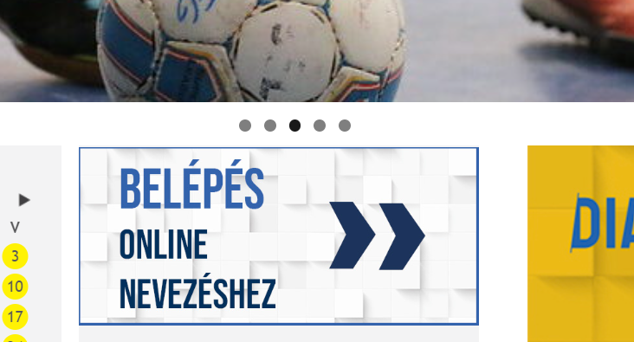

A forgó csempék közül a Regisztráció Diákolimpia feliratot kell kiválasztani: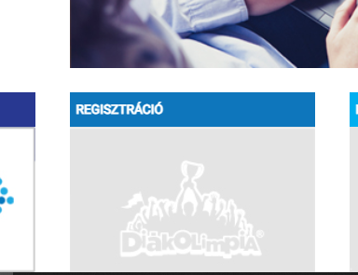
A Diákolimpiai Regisztrációnál az alábbi adatokat kell megadni :

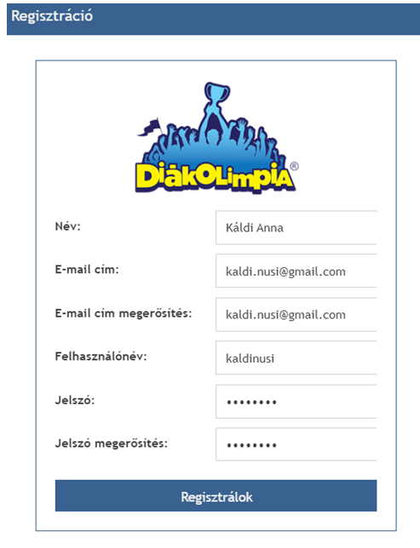

Az adatkezelési szabályzat elfogadása után a „Regisztrálok” gombot megnyomva az alábbi felugró ablak jelenik meg:

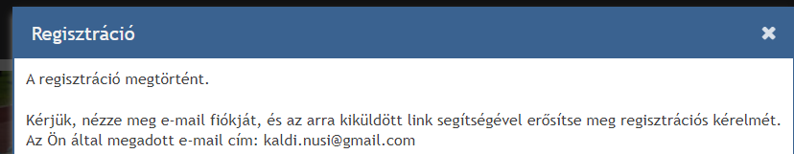
A regisztráció alkalmával megadott e-mail címre küldi a rendszer az üzenetet, melynek érvényesítése után kapunk egy ellenőrző kódot.

Ismét be kell írni a felhasználónevet és a jelszót, majd az alábbi visszajelzést kell, hogy kapjuk:
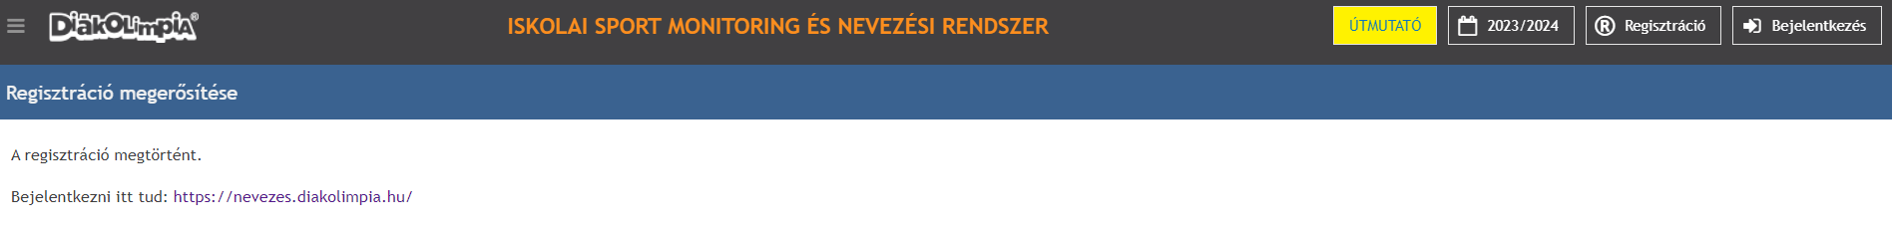
Ezek után android-os telefon esetében a Play áruházból, vagy iphone esetében App store-ból le kell tölteni a Diákolimpia applikációt és az előző regisztrációnál megadott felhasználónévvel és jelszóval be kell jelentkezni.
Bejelentkezés után el kell kezdeni felvinni a gyerekeket az applikációba.
Ehhez szükséges tudni az oktatási azonosítóját, valamint a születési dátumát.
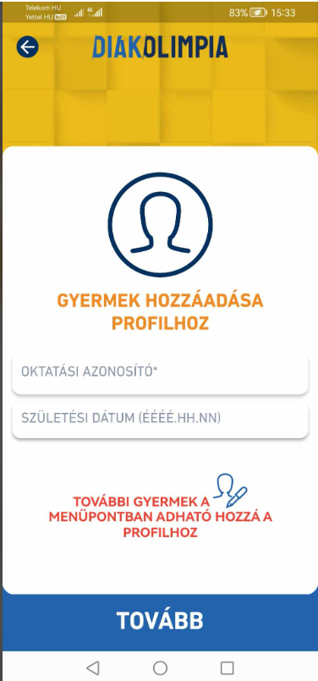

Ha a rendszer be tudta azonosítani a diákot, akkor a mentés gomb megnyomása után zöld színnel jelöli: A gyermek hozzáadása sikerült. Ezzel nevezhetővé válik a rendszerben.
Ez után a felső sávból ki kell választani a diákot, majd az „előnevezések” menüpontra kattintva a Sportlövészet-et kiválasztva lehet a versenyszámok közül megjelölni, hogy miben szeretnénk őt nevezni:

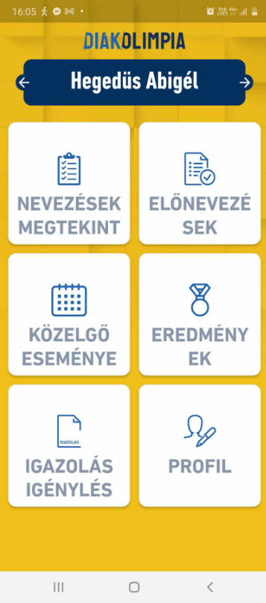
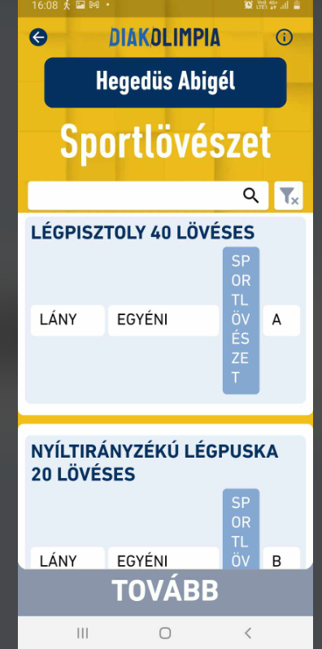
A versenyszám kiválasztása után listázza a diák iskolájához rendelt testnevelőket, akik közül ki kell választani azt a testnevelőt, aki őt az iskolában tanítja, majd az alábbi figyelmeztető szöveget elfogadva/kipipálva válik befejezetté az előnevezésünk:
Megértettem, hogy az elküldött előnevezés kizárólag a testnevelő jóváhagyása után válik érvényessé.
A testnevelők által jóváhagyott nevezésekről minden esetben e-mailben is értesítést kapunk.
További diákokat a „Profil” menüpontban egy + jel megnyomása után lehet felvinni a rendszerbe.

A testnevelő egy rendszerüzenetet kap az előnevezésről, majd amennyiben jóváhagyta, akkor válik láthatóvá a gyerekek nevezése a Diákolimpia publikus felületén is, ahonnan excel táblázatban is le lehet tölteni megyénként, vagy DSB körzetenként az összes nevezett diákot:
